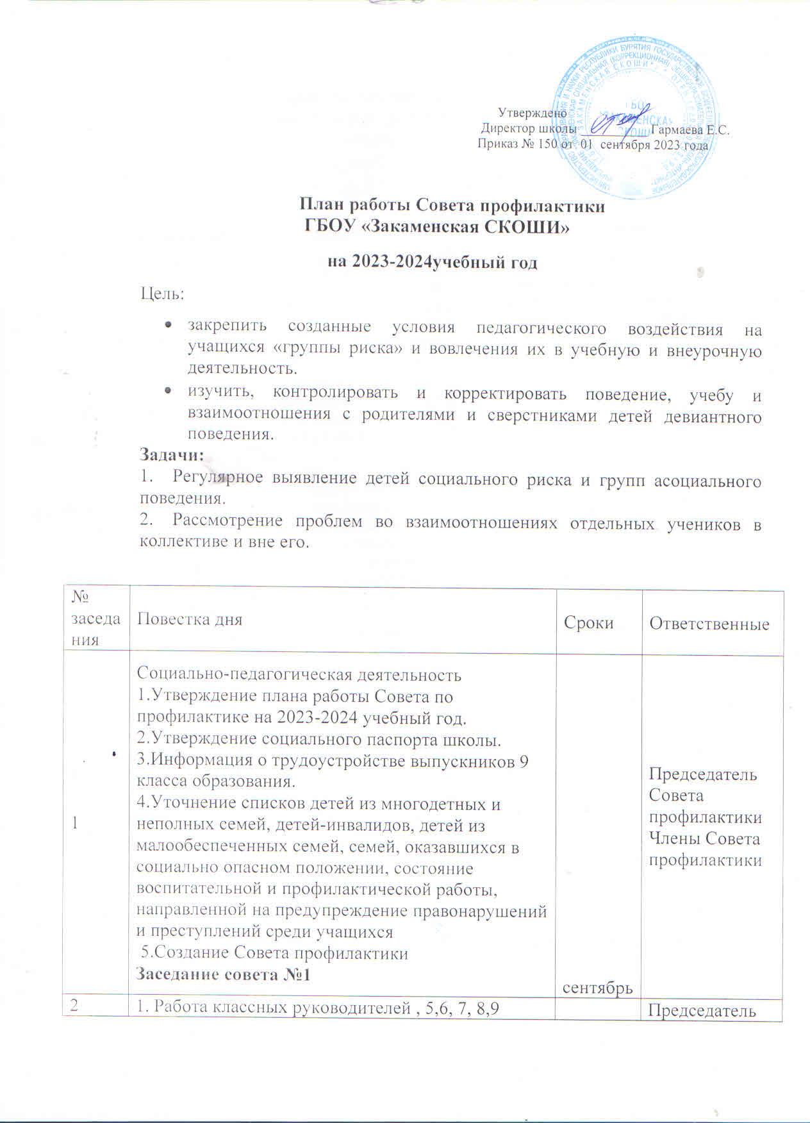

|  |  |  |  |
| --- | --- | --- | --- |
| 3 | 1. Работа классных руководителей по изучению личностных особенностей обучающихся  2. Соблюдение прав детей, находящихся на опеке.  3. Соблюдение правил поведения обучающимися, воспитанниками, состоящими на различных видах профилактического учета.  4. О снятии/ постановке обучающихся, воспитанников/ семей на учет ВШК.  **Заседание совета №3** | ноябрь | Председатель Совета профилактики  Члены Совета профилактики  Классные руководители |
| 4 | 1. Индивидуальные беседы с учащимися, состоящими на внутришкольном учете и учете инспекции, с учениками, чьи семьи находятся в социально-опасном положении.  2. Родительский лекторий «Роль семейного общения в профилактике девиантного поведения и негативных привычек»», «Проблемы семейного воспитания»».  3. Заседание Совета профилактики.  4.    Посещение уроков с целью – «Работа с трудными учащимися на уроке».  5.   Подготовка к проведению добровольного анонимного информированного тестирования.  6.   Анкетирование учащихся 8-10 классов с целью выяснения их занятости во внеурочное время.  **Заседание совета №4** | декабрь | Председатель Совета профилактики  Члены Совета профилактики  Классные руководители |
| 5 | 1. Взаимодействие школы с другими субъектами профилактики.  2. Занятость подростков группы риска в летний период  3. Профилактическая работа с обучающимися, воспитанниками по докладным классных руководителей, воспитателей.  4. О снятии/ постановке обучающихся, воспитанников/семей на учет ВШК  **Заседание совета №5** | январь | Председатель Совета профилактики  Члены Совета профилактики  Классные руководители |
| 6. | 1. Рейды в семьи.  2. Классные родительские собрания.  3. Индивидуальные семейные консультации (с родителями учащихся, находящихся в социально-опасном положении).  4. Планирование работы с учащимися на зимних каникулах.  5. Распространение буклетов «Детский закон».  6. Беседа инспектора ПДН «Петарды омраченный праздник»  7. Беседа инспектора ГИБДД «Чем опасны зимние дороги»  **Заседание совета №6** | февраль | Председатель Совета профилактики  Члены Совета профилактики  Классные руководители |
| 7. | 1. Педсовет-практикум «Педагогические ситуации». Как избежать беды (суицид).  2. Посещение уроков с целью «Работа с трудными учащимися на уроке».  3. Классные родительские собрания. Родительский лекторий «Вредные привычки ребенка. Как им противостоять?»  **Заседание совета №7** | март | Председатель Совета профилактики  Члены Совета профилактики  Классные руководители |
| 8. | 1. Беседа инспектора ПДН «Закон на защите детства».  2.Участие в ярмарке рабочих и учебных мест.  3. Организация трудоустройства подростков.  5. Заседание Совета профилактики №3  **Заседание совета №8** | апрель | Председатель Совета профилактики  Члены Совета профилактики  Классные руководители |
| 9. | 1. Проведение итогов работы Совета профилактики (анализ).  2. Заседание совета профилактики. Отчеты классных руководителей по индивидуальной работе с «трудными» учащимися.  3. Составление плана работы Совета на следующий год.  4. Организация трудоустройства подростков.  5. Итоговые родительские собрания во всех классах.  6. Беседа инспектора ГИБДД «Профилактика ДТП».  7. Беседа инспектора ПДН «Безопасное лето».  **Заседание совета №9** | май | Председатель Совета профилактики  Члены Совета профилактики  Классные руководители |

**1. Мероприятия по профилактике безнадзорности и правонарушений среди несовершеннолетних**

|  |  |  |  |
| --- | --- | --- | --- |
| **№ п/п** | **Мероприятия** | **Исполнители** | **Срок исполнения** |
| 1 | 2 | 3 | 4 |
| 1.1. | Выявление семьи и детей  группы социального риска | Классные руководители | В течение года |
| 1.2. | Выявление детей, занимающихся  противоправной деятельностью | Классные руководители | В течение года |
| 1.3 | Выявление учащихся, длительное время не посещающих образовательные учреждения, принятие мер по возвращению их  в школу | Классные руководители | По факту пропуска занятий |
| 1.4 | Проведение семинаров с классными руководителями по проблемам безнадзорности и правонарушений несовершеннолетних. | Заместитель директора  по УВР | По отдельному плану |
| 1.5 | Активизация работы по пропаганде правовых знаний среди несовершеннолетних (разработка тематику лекций, бесед по пропаганде правовых знаний, проведение месячников, иные мероприятия по пропаганде правовых знаний и т.д.) | Вожатая, кл. руководители | В течение года (ежемесячно) |

**2. Мероприятия по профилактике пьянства, наркомании, токсикомании, табакокурения и пропаганде ЗОЖ**

|  |  |  |  |
| --- | --- | --- | --- |
| 2.1. | Проведение конкурса агитбригад, конкурс плакатов и рисунков «Здорово быть здоровым». | Ст. вожатая  классные руководители | Октябрь |
| 2.2 | Акции "Мы - за здоровый образ жизни" | Ст. Вожатая  классные руководители | Февраль-май |
| 2.3 | Выявление учащихся, склонных к употреблению алкоголя, наркотиков, токсических веществ, табакокурению и постановка их на внутришкольный учет (анкетирование, личные беседы и др.) | Зам.директора по УВР, классные руководители | Сентябрь |
| 2.4 | Проведение операции «Занятость»  (вовлечение в кружки, секции) | Классные руководители | Сентябрь, май |
| 2.5 | Проведение   рейдов в семьи учащихся. | Классные руководители, администрация школы | Сентябрь, май, по мере необходимости |
| 2.6 | Беседы:   «Правонарушения и ответственность за них» (7-10 классы),  «Уголовная ответственность несовершеннолетних»   (8-10 классы)  «Курительные смеси –что это?»   (6-10 классы) | Классные руководители, | По отдельному плану |
| 2.7 | Проведение мероприятий, способствующих формированию и актуализации у учащихся здорового образа жизни. Просмотр видеофильмов о вреде курения | Ст. вожатый | По отдельному плану |
| 2.9 | Цикл бесед о вреде наркотиков, табака, алкоголя: «Ты попал в беду» | Классные руководители | По отдельному плану |
| 2.10 | Проведение Интернет-уроков антинаркотической направленности  (7-9 классы). | Зам. директора по УВР | По отдельному плану |
| 2.11 | Проведение месячников правовых знаний, акций: «Мы за здоровый образ жизни», «Жизнь со знаком +» | Кл. руководители | По отдельному плану |
| 2.12 | Разработка памяток для родителей «Что делать, если в дом пришла беда», «Создание дома свободного от алкоголя, сигарет и  наркотиков». | Зам. директора по УВР | Сентябрь, май |
| 2.13 | Консультации родителей  по вопросам  профилактики алкоголизма,  наркозависимости и лечения их  последствий |  | По мере необходимости |

**3. Профилактика семейного неблагополучия**

|  |  |  |  |
| --- | --- | --- | --- |
| 3.1. | Выявление и постановка на учет неблагополучных семей, в которых родители ненадлежащим образом исполняют родительские обязанности по воспитанию, содержанию, обучению детей, жестокого обращения с детьми | Зам. директора по УВР, классные руководители | По мере необходимости |
| 3.2. | Проведение совместных рейдов с представителем комиссии ПДН по неблагополучным семьям с целью оказания практической помощи | Зам. директора по УВР инспектор ПДН | В течение года |
| 3.3. | Организация мероприятий по воспитанию родительской ответственности, пропаганде семейных ценностей, подготовки молодежи к семейной жизни: Дней семьи, клубов семейного общения, фестивалей спортивных семей, лекториев для родителей, родительских клубов и т.д. | Заместитель директора по УВР, классные руководители | В течение года |
| 3.4. | Индивидуальная помощь родителям, испытывающим затруднения в предупреждении девиантного поведения детей | Заместитель директора по УВР | По мере необходимости |
| 3.5. | Организация правового просвещения родителей | Заместитель директора по УВР | Обновление стенда в течение года, выступление на родительском собрание |
| 3.6. | Использование в воспитательной работе опыта семейной жизни социально благополучных семей. | Заместитель директора по УВР, классные руководители | Обновление информации  в течение года |
| 3.7. | Оказание методической помощи педагогам в разработке личностно- ориентированных и социально значимых методик по предупреждению асоциального поведения детей. | Зам. директора во УВР | Обновление информации  в течение года |

**4. Профилактика суицидного поведения среди несовершеннолетних**

|  |  |  |  |
| --- | --- | --- | --- |
| **№ п/п** | **Мероприятия** | **Сроки** | **Ответственные** |
| **Профилактическая работа с учащимися** | | | |
| 4.1. | Доведение до сведения учащихся и их родителей информации о работе телефонов доверия, служб, способных оказать помощь в сложной ситуации. | Сентябрь | Классные руководители |
| 4.2. | Сбор информации для создания банка данных учащихся с высоким уровнем тревожности и депрессии. | Зам. директора по УВР |
| 4.3. | Классный час, формирующий в процессе воспитательной работы у учащихся такие понятия как «ценность жизни», «цели и смысл жизни»: «Яркие краски нашей жизни» | Октябрь | Классные руководители |
| 4.4. | Беседа на тему «Как счастье зависит от здоровья» | Ноябрь | Ст. вожатый |
| 4.5. | Общешкольное родительское собрание, посвященное воспитанию семейных ценностей и укреплению семейных отношений: «Роль семьи в профилактике безнадзорности, правонарушений несовершеннолетних, в формировании потребности в здоровом образе жизни у детей и подростков»  «Семья – это то, что с тобою всегда» | Сентябрь  Декабрь | Администрация школы |
| 4.6. | Особенности психологического состояния во время ГИА. | Январь  Апрель | Классные руководители, Зам. директора по УВР |
| 4.7. | "Как сдать ЕГЭ, ОГЭ " — практические советы | Классные руководители |
| 4.8. | Регулирование взаимоотношений и конфликтных ситуаций среди школьников. | По необходимости | Администрация школы |
| 4.9. | Незамедлительное сообщение в администрацию школы, комиссию по делам несовершеннолетних, отдел опеки о фактах насилия над ребенком со стороны родителей или других взрослых лиц. | В течение года | Классные руководители |
| 4.10. | Проведение МО классных руководителей по вопросу профилактики суицида среди детей.  Ознакомление классных руководителей с обзором документов:   * Уголовный кодекс РФ (ст.117 «Истязание», ст.110 «Доведение до самоубийства», ст.131-134 о преступлениях сексуального характера), * Административный кодекс РФ (ст.164 «О правах и обязанностях родителей»), * Конвенция ООН о правах ребенка (ст.6, 8, 16, 27, 28, 29, 30), * нормативные документы о профилактике безнадзорности и правонарушений н/л, о защите их прав и т.п. | В течение года | Зам. директора по УВР |

**5. Профилактика чрезвычайных ситуаций с участием несовершеннолетних и в отношении них**

|  |  |  |  |
| --- | --- | --- | --- |
| 5.1 | Проведение целевого инструктажа с учителями школы по обеспечению охраны жизни и здоровья детей. | Сентябрь | Учитель ОБЖ |
| 5.2 | Проведение урока безопасности с обучающимися «О правилах безопасного поведения и строгом соблюдении требований безопасности и охраны труда». | Сентябрь, декабрь, май | Классные руководители |
| 5.3 | Оформление уголков безопасности в каждой классной комнате.  «Основы безопасности». | до 15 сентября | Классные руководители |
| 5.4 | Совещание при директоре «О сохранности жизни, здоровья обучающихся и профилактике несчастных случаев в образовательном процессе» | Сентябрь, | Директор школы |
| 5.5 | Проведение тренировочных эвакуаций сотрудников и учащихся в случае возникновения чрезвычайных ситуаций. | В соответствии с графиком | Директор школы, учитель ОБЖ |
| 5.6 | Проведение цикла бесед, показ иллюстративного материала «Поведение в школе и на улицах» | В течение учебного года | Классные руководители |
| 5.7 | Реализация программы по профилактике детского дорожного – транспортного травматизма | В течение учебного года | Вожатый |
| 5.8 | Проведение общешкольных и классных родительских собраний по профилактике и предупреждению травматизма и несчастных случаев среди детей. Информирование родителей из сообщений ГИБДД о ДТП в районе, области о нарушениях ПДД учащимися школы. | В течение учебного года | Администрация школы. |

**6. Профилактика экстремистского проявления**

**среди обучающихся**

|  |  |  |  |
| --- | --- | --- | --- |
| 6.1 | Формирование методического материала по мероприятиям профилактики и предупреждения экстремистских проявлений среди воспитанников школы | Сентябрь, по мере необходимости | Зам. директора по УВР |
| 6.2 | Организация и проведение мероприятий, направленных на предупреждение проявлений экстремизма и асоциального поведения среди учащихся | По отдельному плану | Классные руководители |
| 6.3 | Семинар для классных руководителей «Предупреждение распространения в подростковой среде национальной, расовой и религиозной вражды» | По отдельному плану МО классных руководителей | Зам. директора по УВР |
| 6.4 | Диагностическая работа по выявлению учащихся, склонных к участию в неформальных молодежных группировках, проведение индивидуальной работы по профилактике экстремизма | Сентябрь, декабрь, май | Ст.вожатый |
| 6.5 | Просмотр тематических документальных фильмов, роликов, направленных на формирование установок толерантного отношения в молодежной среде | По отдельному плану | Классные руководители |
| 6.6 | Классные родительские собрания по вопросам воспитания культуры толерантности "Формирование толерантного поведения в семье". Лекции для родителей:  Современные молодежные неформальные объединения. Дети в сектах. | По отдельному плану | Классные руководители |
| 6.7 | Встреча с работниками правоохранительных органов по вопросу ответственности за участие в противоправных действиях. | По согласованию | Зам. директора по УВР |
| 6.8 | Тематические классные часы и беседы | По отдельному плану |  |
| 6.10 | Диагностическая работа по выявлению учащихся, склонных к участию в неформальных молодежных группировках, проведение индивидуальной работы по профилактике экстремизма | По отдельному плану | Зам. директора по УВР, вожатый |

**7. Пcрофилактика по недопущению проникновения в подростковую среду криминальных молодёжных субкультур**

|  |  |  |  |
| --- | --- | --- | --- |
| 7.1 | Проведение анкетирования среди несовершеннолетних с целью выявления наличия ситуаций насилия в школе. | октябрь | Зам. директора по УВР, классные руководители |
| 7.2 | Урок- конференция «Субкультуры в современном мире», «Знаю ли я свои права», «Человек в группе. Межличностные отношения» и т. д. | По плану | Зам. директора по УВР, классные руководители |
| 7.3 | Организация классных часов с приглашением инспектора ПДН | По отдельному плану | Зам. директора по УВР |
| 7.4 | Разъяснительные беседы о межнациональных и меконфессиональных отношениях. | Сентябрь | Ст. вожатая |
| 7.5 | Взаимодействие с правоохранительными органами по вопросам профилактики терроризма и экстремизма | По отдельному плану | Зам. директора по УВР |
| 7.6 | **Проведение классных часов по темам**   «Терпимость и дружелюбие»;  «Что такое толерантность»;  «Терроризм – угроза обществу»;  «Бесхозный предмет. Ваши действия»  «Закон против терроризма»;    «Духовное наследие народов»,  "Терроризму скажем: Нет!",  «Уроки Холокоста – путь к толерантности»,  «Что такое экстремизм?»,  "Терроризм - зло против человечества",  «Экстремистская организация. Противодействие экстремисткой деятельности»,  «Подростковые компании»   «Правила и порядок поведения при угрозе или осуществлении террористического акта»  дружба и общение  интересы и увлечения в жизни человека  «Все мы разные, но все мы равные» | По отдельному плану | Классные руководители |

**Заседания Совета по профилактике правонарушений проводятся**

**Сентябрь**

1.Утверждение плана работы Совета по профилактике на 2023-2024 учебный год.

2.Утверждение социального паспорта школы.

3.Информация о трудоустройстве выпускников 9 класса

образования.

**Октябрь**

1 Работа классных руководителей , 5,6, 7, 8,9 классов по проблеме предотвращения грубых нарушений дисциплины в школе.

2.Занятость учащихся ДОП

3 Предварительные итоги успеваемости и посещаемости уроков учащимися. (Рассмотрение персональных дел по запросу классных руководителей)

**Ноябрь**

1.Профилактика правонарушений среди несовершеннолетних. Итоги рейда «Каникулы».

2 Профессионально- ориентационная диагностика выпускников 9-х классов (дети «группы риска»).

3 Текущие вопросы: профилактика нарушений школьной дисциплины, пропусков уроков, неуспеваемости

(рассмотрение персональных дел нарушителей всеобуча по запросу классных руководителей)

**Декабрь**

1 О проведении акции «Подростки против СПИДа». Работа классных руководителей 9-11 классов по профилактике наркомании среди несовершеннолетних.

2 Работа классных руководителей по предупреждению неуспеваемости и профилактике правонарушений подростков

контроля. (рассмотрение персональных дел нарушителей всеобуча по запросу классных руководителей)

**Январь**

1 Работа классных руководителей 7-9 классов по организации работы по пропаганде здорового образа жизни среди подростков.

2 Привлечение трудных детей к участию и проведению спортивных соревнований

3 О результатах занятости учащихся во время зимних каникул.

4 Рассмотрение ситуаций

**Февраль**

1.Внеурочная занятость подростков как способ профилактики совершения правонарушений

2.Соблюдение прав детей,

3 Организация консультативной помощи учащимся группы риска, испытывающим трудности в обучении.

3 Соблюдение правил поведения обучающимися, воспитанниками, состоящими на различных видах профилактического учета.

**Март**

1.Роль семьи в профилактике совершения правонарушений. Работа классных руководителей с семьёй (информация)

2 Роль родительского лектория в воспитании ребёнка.

3.Итоги профилактической работы классных руководителей асоциальными семьями.

**Апрель**

1.Прогнозирование трудоустройства учащихся в летнее время (дети, относящиеся к социальной группе риска).

2 Организация летнего отдыха детей, состоящих на учете.

3 Эффективность работы шефов – наставников детей, состоящих на профилактическом учёте, по предупреждению правонарушений.

4.Профилактика правонарушений среди несовершеннолетних. (Работа с учащимися, нарушающими правила поведения в школе.)

Работа с учащимися, имеющими пропуски по неуважительным причинам и неудовлетворительные оценки)

**Май**

1.Отчеты классных руководителей по индивидуальной работе с «трудными» учащимися.

2.Анализ работы Совета по профилактике правонарушений за 2022-2023 учебный год.

3.Составление плана, графика работы Совета по профилактике правонарушений среди несовершеннолетних на 2024-2025 учебный год.